附件一-教育部國民及學前教育署補助高級以下中等學校原住民優秀學生

獎學金辦理流程

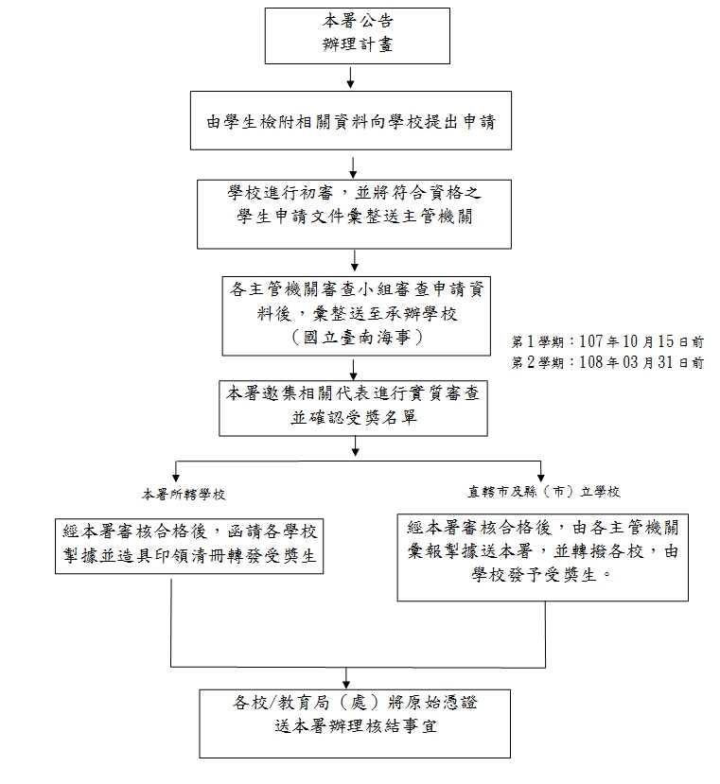**申請項目：學業優秀獎學金**

附件二-教育部國民及學前教育署補助高級中等以下學校原住民優秀學生獎學金辦理流程

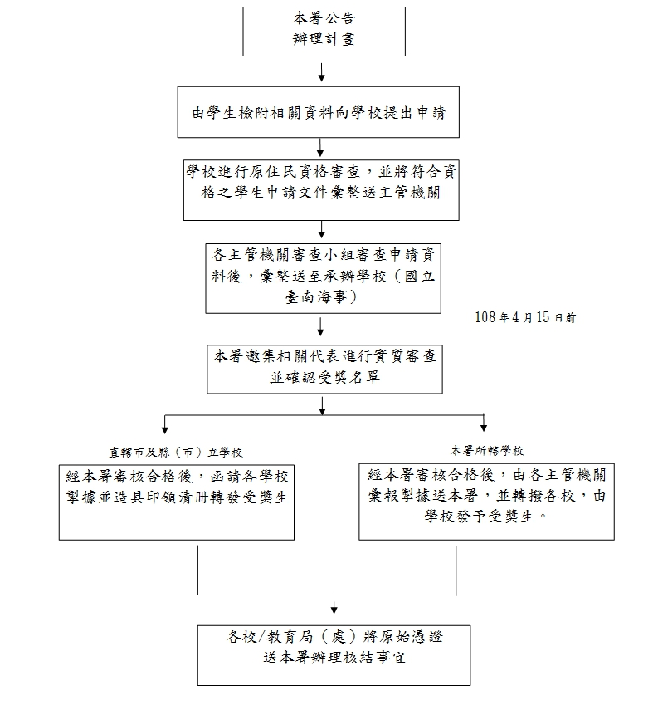**申請項目：才藝優秀獎學金**

附件三-教育部國民及學前教育署補助高級中等以下學校原住民優秀學生獎學金

申請書

**申請項目：學業優秀獎學金**

|  |  |  |  |  |  |  |  |  |  |  |  |  |  |  |
| --- | --- | --- | --- | --- | --- | --- | --- | --- | --- | --- | --- | --- | --- | --- |
| 申請人姓名 | | 身分證統一編號 | | | | | | | | | | 生 日 | | 聯絡電話 |
|  | |  |  |  |  |  |  |  |  |  |  | 年 月 日 | |  |
| 就讀學校學校全銜 | | | | | | | | | | | | 年 級 | | 科 系 |
|  | | | | | | | | | | | |  | |  |
| □高級中等學校 | 前一學期學業或智育成績總平均(請填數字，小數點取二位數) | | | | | | | | | | | PR值 |  | |
|  | | | | | | | | | | | □每科均達60分(含)以上  □有科目未達60分 | | |
| □國民中學 | 前一學期各學習領域總平均  (請填數字，小數點取二位數) | | | | | | | | | | | □每領域均達乙等(含)以上  □有科目未達60分 | | |
|  | | | | | | | | | | |
| □國民小學 | 前一學期各學習領域總平均  (請填數字，小數點取二位數) | | | | | | | | | | | □每領域均達甲等(含)以上  □有科目未達60分 | | |
|  | | | | | | | | | | |
| 德行評量 | □改過銷過後，無小過以上之處分(國小階段無改過銷過處分免填寫) | | | | | | | | | | | | | |
| **未領有其他政府機關及公營事業單位之原住民學生獎學金，若有偽造不實情事，願負法律責任並繳回獎學金。**  申請人： 申請日期： 年 月 日 | | | | | | | | | | | | | | |
| 請檢附以下文件：**□**身份證明文件  **□**前一學期成績證明文件  **□**前一學期獎懲紀錄或證明（國小階段無改過銷過處分及獎勵記錄免填寫） | | | | | | | | | | | | | | |
| 學校初審決議：□合格 □不合格 承辦人： | | | | | | | | | | | | | | |

附件四-教育部國民及學前教育署補助高級中等以下學校原住民優秀學生獎學金

（學校全銜）

申請合格名冊

|  |  |  |  |  |  |  |  |  |
| --- | --- | --- | --- | --- | --- | --- | --- | --- |
| 申請項目：**學業優秀獎學金** | | | | | | | | |
| 編號 | 姓名 | 前一學期  學業成績(請填數字，小數點取二位數) | | 是否具  低收入身份 | 改過銷過後，無小過以上之處分(國小階段無改過銷過處分免填寫) | | 獎勵記錄  (國小階段無獎勵記錄免填寫) | 學校推薦序 |
|  |  |  | | □是□否 | □符合□不符合 | | 大功 支，小功 支  嘉獎 支 |  |
|  |  |  | | □是□否 | □符合□不符合 | | 大功 支，小功 支  嘉獎 支 |  |
|  |  |  | | □是□否 | □符合□不符合 | | 大功 支，小功 支  嘉獎 支 |  |
|  |  |  | | □是□否 | □符合□不符合 | | 大功 支，小功 支  嘉獎 支 |  |
|  |  |  | | □是□否 | □符合□不符合 | | 大功 支，小功 支  嘉獎 支 |  |
|  |  |  | | □是□否 | □符合□不符合 | | 大功 支，小功 支  嘉獎 支 |  |
|  |  |  | | □是□否 | □符合□不符合 | | 大功 支，小功 支  嘉獎 支 |  |
|  |  |  | | □是□否 | □符合□不符合 | | 大功 支，小功 支  嘉獎 支 |  |
| 初審人員 | | | 單位主管 | | | 校長 | | |
|  | | |  | | |  | | |

申請日期： 年 月 日

說明：

1.本表由學校填寫並上網查填表單（填報網址：https://is.gd/SxxGoV）。

2.本表經學校主管核章後，併同學生原始申請書及檢附資料，於108年9月20日（五）前掛號（郵戳為憑）逕寄本市承辦中心學校樹德家商輔導室辦理複審（地址：80781高雄市三民區建興路116號，承辦人：劉兆湲主任，電話:07-3848622分機16，傳真電話：07-3962584）。

附件五-教育部國民及學前教育署補助高級中等以下學校原住民優秀學生獎學金

申請書

**申請項目：才藝優秀獎學金**

|  |  |  |  |  |  |  |  |  |  |  |  |  |
| --- | --- | --- | --- | --- | --- | --- | --- | --- | --- | --- | --- | --- |
| 申請人姓名 | 身分證統一編號 | | | | | | | | | | 生 日 | 聯絡電話 |
|  |  |  |  |  |  |  |  |  |  |  | 年 月 日 |  |
| 就讀學校學校全銜 | | | | | | | | | | | 年 級 | 科 系 |
|  | | | | | | | | | | |  |  |
| □個人單項 | 參賽名稱 | | | | | | | | | |  | |
| 主辦單位 | | | | | | | | | |  | |
| 獲獎成績 | | | | | | | | | |  | |
| 獲獎日期 | | | | | | | | | |  | |
| □團體賽 | 參賽名稱 | | | | | | | | | |  | |
| 主辦單位 | | | | | | | | | |  | |
| 成隊人數 | | | | | | | | | |  | |
| 獲獎成績 | | | | | | | | | |  | |
| 獲獎日期 | | | | | | | | | |  | |
| **未領有其他政府機關及公營事業單位之原住民學生獎學金，若有偽造不實情事，願負法律責任並繳回獎學金。**  申請人： 申請日期： 年 月 日 | | | | | | | | | | | | |
| 請檢附以下文件：□身份證明文件  □前一學期獎懲紀錄（或證明）  □近一年內獲獎證明文件影本  □競賽手冊（參加團體賽者務必檢附） | | | | | | | | | | | | |
| 學校初審決議： □合格 □不合格 承辦人： | | | | | | | | | | | | |

附件六-教育部國民及學前教育署補助高級中等以下學校原住民優秀學生獎學金

（學校全銜）

申請合格名冊

|  |  |  |  |
| --- | --- | --- | --- |
| 申請項目：**才藝優秀獎學金** | | | |
| 編號 | 姓名 | 競賽獲獎成績  (如：OOO比賽個人賽第一名/OOO比賽團體賽第一名) | 備註 |
|  |  |  |  |
|  |  |  |  |
|  |  |  |  |
|  |  |  |  |
|  |  |  |  |
|  |  |  |  |
|  |  |  |  |
|  |  |  |  |
|  |  |  |  |

|  |  |  |  |
| --- | --- | --- | --- |
| 學校初審人員 | 單位主管 | | 校長 |
|  |  | |  |
| 教育局（處）複審人員 | | 單位主管 | |
|  | |  | |

說明：本表由各學校填寫初審合格學生名冊，並經學校主管核章後，併同申請書及檢附資料提出申請，本署所轄學校直接函送承辦學校（國立臺南海事）；直轄市及縣（市）立學校函送教育局（處）彙整複審後，由教育局（處）函送承辦學校（國立臺南海事）。

三民區建興路116號，承辦人：劉兆湲主任，電話:07-3848622分機16，傳真電話：07-3962584。